FICHE DE JEU

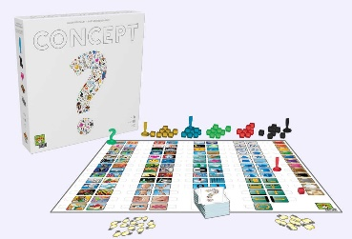 | Concept
 | Editeur : Repos Prod (2013)  Distributeur :  Asmodée | Auteur(s) : Alain Rivollet et Gaëtan Beaujannot  Illustrateur(s): Cédric Chevalier et Eric Azagury | Nombre de joueurs :  de 4 à 12  Mise en place : 5 min  Durée : 45 min | Prix : 30€
Intelligence principale | Linguistique : analyse du sens des mots, percevoir le mot dans son contexte.  Communication  Développement de l’imaginaire
Intelligences secondaires | Naturaliste  Collaboration
ESAR  (facette F facultative) | Jeu d’association (A401) – Jeu de langage et d’expression (A410)
Compétences | Vocabulaire – Expression
 | Ressources nécessaires (vocabulaire – écoute – entraide)
Support vidéo – la règle | https://www.yout-ube.com/watch?v=TPxvDflVN34
Contenu de la boite | - Un plateau de jeu  - 110 cartes (chacune comprend 9 mots classés par difficulté (facile - difficile - challenge)  - 1 pion « ? » (concept principal)  - 4 pions « ! » (sous-concept)  - 42 cubes (8 jaunes, 8 rouges, 8 noirs, 8 bleus, 10 verts)  - 37 jetons points  - une coupelle en plastique pour stocker les cubes
Règle | Voir farde ou  http://jeuxstrategie1.free.fr/jeu_concept/regle.pdf
But du jeu | Faire deviner des mots au moyen d’associations d’icônes
Principe du jeu | Jeu d'ambiance dans lequel les joueurs doivent faire deviner des mots en binômes aux autres participants à l'aide d'un tableau présentant des icônes symbolisant des concepts.
Intérêts didactiques | Vocabulaire  Champs lexicaux  Estime de soi  Collaboration
Conseils pratiques  (adaptation à la classe) | Abandonner le comptage des points  Utiliser un sablier pour plus d’enjeu ludique et de rythme  En cas de blocage, solliciter le groupe pour améliorer ou trouver le concept
Exemples | 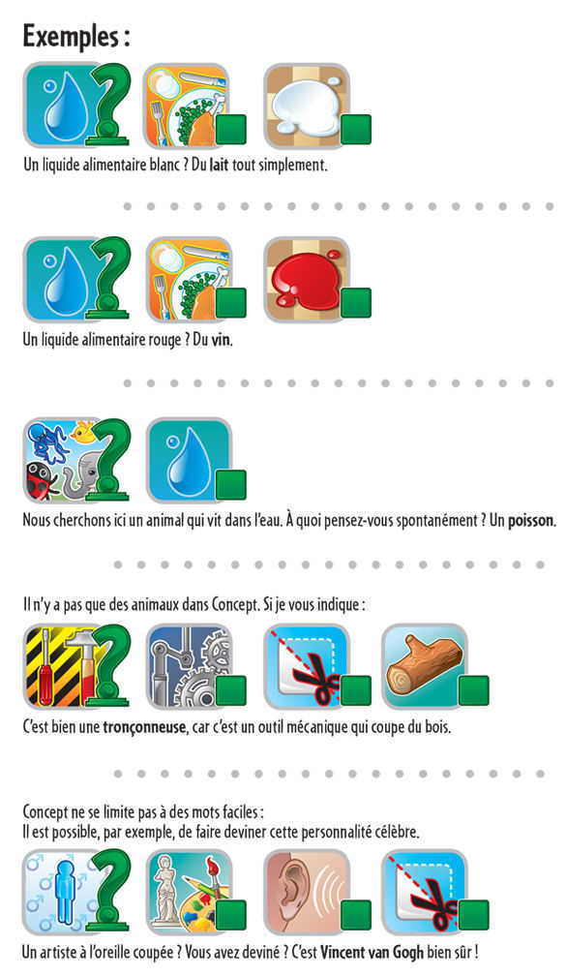
Mécanismes ludiques | 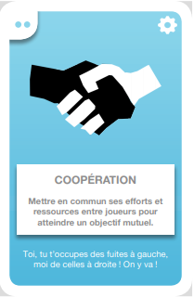  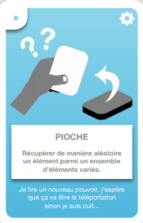  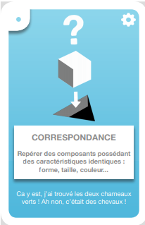
Jeux rencontrant le même objectif | Imagine – Association d’10dés – Kaléidos

